Sistema de Información de Gestión Integral para la Clínica “Santa Isabel” de la Ciudad de Oruro Basado en Desarrollo Full Stack

Prototipo Tecnológico

Postulante: [Nombre y Apellidos del Estudiante]
Tutor: [Nombre y Apellidos del Tutor]

Universidad Privada de Oruro
Carrera de Ingeniería de Sistemas

Oruro – Bolivia
2026

Índice
Índice 1
Índice de Tablas 5
Índice de Figuras 5
Resumen 6
I. Introducción 7
1.1. Contexto del Proyecto 8
1.1.1. Antecedentes de la Organización 8
1.1.2. Descripción de los Procesos Actuales 9
1.1.3. Situación Problemática y Formulación del Problema 9
1.2. Justificación 10
1.2.1. Justificación Técnica 10
1.2.2. Justificación Social 10
1.2.3. Justificación Económica 11
1.3. Objetivos 11
1.3.1. Objetivo General 11
1.3.2. Objetivos Específicos 11
1.4. Alcance del Prototipo Tecnológico (MVP) 12
1.4.1. Historias de Usuario 12
II. Marco Teórico y Tecnológico 17
2.1. Análisis del Stack Tecnológico 17
2.1.1. La Historia Clínica Electrónica y la Seguridad del Paciente 17
2.1.2. React y la Capa de Presentación 18
2.1.3. NestJS, TypeScript y la Capa de Servicios 18
2.1.4. PostgreSQL, Normalización y Propiedades ACID 18
2.2. Arquitectura de Software 19
2.2.1. Monolito Modular 19
2.2.2. Arquitectura Hexagonal y Diseño Orientado al Dominio 19
2.2.3. Patrones de Diseño y API REST 20
2.2.4. Contenerización 20
2.3. Estándares de Seguridad 20
2.3.1. Autenticación con JSON Web Token 20
2.3.2. Hashing de Contraseñas con bcrypt 20
2.3.3. Control de Acceso Basado en Roles y Verificación de Propiedad 21
2.3.4. Trazabilidad y Normativa Legal 21
III. Metodología de la Investigación y Desarrollo Ágil 21
3.1. Tipo de Investigación 21
3.2. Matriz de Consistencia Técnica y Tecnológica 22
3.3. Metodología Ágil: Scrum 23
3.3.1. Roles del Equipo Scrum 23
3.3.2. Eventos (Ceremonias) 23
3.3.3. Artefactos 24
3.3.4. Planificación de los Sprints 24
IV. Modelado y Diseño de la Solución 25
4.1. Modelado de Datos 25
4.1.1. Diccionario de Datos (Entidad Paciente) 26
4.2. Diseño de la API 28
4.3. Prototipado de Interfaz 30
4.4. Arquitectura de Software 30
4.5. Seguridad y Control de Acceso 31
4.6. Estrategia de Calidad y Pruebas 32
V. Implementación y Resultados 34
5.1. Guía de Despliegue 34
5.2. Ejecución de los Sprints 34
5.2.1. Sprint 1: Seguridad y Gestión de Pacientes 34
5.2.2. Sprint 2: Historia Clínica Electrónica y Seguridad Farmacológica 38
5.2.3. Sprint 3: Triaje, Hospitalización y Soporte 42
5.3. Pruebas de Software 45
5.4. Evaluación de Resultados 46
VI. Conclusiones y Recomendaciones 47
6.1. Conclusiones 47
6.2. Recomendaciones 48
Referencias 48

Índice de Tablas
Tabla 1. Historia de usuario HU-01. Autenticación y control de acceso
Tabla 2. Historia de usuario HU-02. Registro único de paciente
Tabla 3. Historia de usuario HU-03. Búsqueda del paciente recurrente e historial
Tabla 4. Historia de usuario HU-04. Agendamiento de citas
Tabla 5. Historia de usuario HU-05. Registro de consulta SOAP con CIE-10
Tabla 6. Historia de usuario HU-06. Prescripción con alerta de seguridad
Tabla 7. Historia de usuario HU-07. Triaje con escala ESI
Tabla 8. Historia de usuario HU-08. Hospitalización y control de camas
Tabla 15. Matriz de Consistencia Técnica y Tecnológica
Tabla 16. Planificación de los Sprints
Tabla 17. Diccionario de Datos — Entidad Paciente
Tabla 18. Resumen de la Ejecución de Pruebas

Índice de Figuras
Figura 1. Diagrama Entidad-Relación del núcleo del sistema
Figura 2. Diagrama de Casos de Uso del sistema
Figura 3. Diagrama de Clases del Servicio de Seguridad Farmacológica
Figura 4. Diagrama de Secuencia — Verificación de Seguridad Farmacológica (RF-11)
Figura 5. Diagrama de Componentes del sistema
Figura 6. Pantalla de autenticación (Sprint 1)
Figura 7. Panel de control con indicadores operativos (Sprint 1)
Figura 8. Padrón de pacientes con búsqueda ágil (Sprint 1)
Figura 9. Prevención de duplicidad de expedientes (Sprint 1)
Figura 10. Historia Clínica Electrónica longitudinal (Sprint 2)
Figura 11. Registro de consulta bajo formato SOAP con CIE-10 (Sprint 2)
Figura 12. Alerta de seguridad farmacológica al prescribir un fármaco contraindicado (Sprint 2)
Figura 13. Módulo de Triaje con clasificación ESI (Sprint 3)
Figura 14. Módulo de Hospitalización con control de camas (Sprint 3)
Figura 15. Gestión de usuarios y roles — RBAC de seis perfiles (Sprint 3)
Figura 16. Registro de auditoría inmutable (Sprint 3)

Resumen
La Clínica “Santa Isabel”, ubicada en la ciudad de Oruro (Bolivia), es una institución de salud privada de atención ambulatoria que, antes de esta intervención, gestionaba la totalidad de sus procesos de forma manual mediante fichas físicas y cuadernos de registro. El problema central consistía en que, ante la dificultad de localizar el expediente físico de un paciente recurrente —que retorna tras tres a seis meses—, el personal generaba una nueva historia clínica, produciendo duplicidad de registros y la consiguiente pérdida de la trazabilidad longitudinal del tratamiento. El presente prototipo tecnológico consiste en un sistema web full-stack que digitaliza y automatiza los procesos asistenciales y administrativos. Se implementó un backend con NestJS 11 y TypeORM sobre PostgreSQL, y un frontend con React 19; la seguridad se resolvió con autenticación JSON Web Token (JWT), hashing bcrypt y un control de acceso basado en roles (RBAC) reforzado con verificación de propiedad del expediente. El núcleo del sistema garantiza un registro único por paciente —validando la unicidad de la Cédula de Identidad— y una historia clínica longitudinal que concentra todas las consultas del paciente en un único expediente. La Historia Clínica Electrónica se estructura bajo el formato SOAP con codificación CIE-10 e incorpora un Servicio de Seguridad Farmacológica que alerta sobre alergias e interacciones medicamentosas. Se aplicó el marco ágil Scrum, organizando el desarrollo en tres sprints. Las pruebas de humo, unitarias y de integración verificaron la totalidad de los endpoints REST del producto mínimo viable sobre más de cuarenta tablas relacionales, con cero errores en el recorrido funcional realizado en los seis perfiles de usuario. El prototipo resolvió el problema central de la duplicidad de historias clínicas y fortaleció la seguridad del paciente y la confidencialidad del expediente conforme a la normativa boliviana vigente.
Palabras clave: historia clínica electrónica, registro único de paciente, seguridad farmacológica, control de acceso basado en roles, arquitectura full-stack.

I. Introducción
El presente documento expone el desarrollo de un prototipo tecnológico orientado a resolver los problemas operativos de la Clínica “Santa Isabel”, institución de salud privada de la ciudad de Oruro. La transformación digital de los centros médicos constituye hoy un factor determinante de la calidad asistencial, en tanto la información oportuna, íntegra y confiable sustenta tanto la eficiencia operativa como la seguridad del paciente. En este contexto, el diseño y desarrollo de soluciones de software escalables, adaptadas a la realidad operativa de las instituciones, representa una prioridad dentro de las buenas prácticas de la Ingeniería de Sistemas.
La investigación parte de un diagnóstico exhaustivo de los procesos actuales de la institución, los cuales operan bajo un esquema tradicional caracterizado por la dependencia de registros físicos. Esta latencia tecnológica genera cuellos de botella que comprometen el flujo de atención y, de manera más grave, vulneran la trazabilidad longitudinal del historial del paciente. A lo largo de este capítulo se estructura el escenario de intervención: se exponen los antecedentes institucionales, se describen los procesos actuales, se formula el problema, se justifica la propuesta en sus dimensiones técnica, social y económica, y se delimitan los objetivos y el alcance del producto mínimo viable.

1.1. Contexto del Proyecto

1.1.1. Antecedentes de la Organización
La Clínica “Santa Isabel” es una institución de salud privada orientada a la atención médica integral y ambulatoria, con más de quince años de trayectoria en la ciudad de Oruro. Opera en un edificio de tres pisos dotado de baterías de baños, cocina y áreas de descanso para el personal de turno, y destaca por contar con salas de atención exclusivas para Pediatría y Ginecología. La atención regular en consultorio se desarrolla de lunes a viernes en dos turnos —mañana de 09:00 a 12:00 y tarde de 15:00 a 18:00—, con un tiempo médico promedio de 15 a 20 minutos por paciente; durante los fines de semana, el servicio se enfoca en emergencias y visitas a domicilio.
La institución opera con una plantilla de dieciséis colaboradores: ocho profesionales médicos —cinco especialistas que cubren Medicina Interna, Ginecología, Pediatría y Cirugía, y tres médicos generales—, cinco profesionales de enfermería, y el personal administrativo conformado por un gerente, una secretaria y una recepcionista. Históricamente, la institución inició sus operaciones utilizando fichas físicas y archivos en papel, modelo que quedó obsoleto ante el crecimiento sostenido del volumen de consultas externas.

1.1.2. Descripción de los Procesos Actuales
El ciclo de atención se sustenta íntegramente en procedimientos manuales. La admisión y la búsqueda de expedientes recaen sobre una única recepcionista que debe atender la demanda de ocho médicos en simultáneo, lo que genera cuellos de botella críticos en los horarios de mayor afluencia. La inexistencia de una Historia Clínica Electrónica estructurada impide a los especialistas acceder de forma inmediata al historial longitudinal del paciente, y la ausencia de un repositorio digital centralizado imposibilita la generación de reportes precisos sobre la productividad del personal y la trazabilidad de las atenciones.
La prescripción de medicamentos se realiza sin controles automáticos de seguridad: al no disponerse del expediente físico en el consultorio, no es posible verificar de forma confiable las alergias del paciente ni las posibles interacciones medicamentosas, incrementando el riesgo de eventos adversos. Del mismo modo, la clasificación de la severidad al ingreso (triaje) y el control de las camas de hospitalización se llevan de manera empírica, sin registro estructurado ni visibilidad en tiempo real.

1.1.3. Situación Problemática y Formulación del Problema
La fragmentación de la información en silos manuales constituye un factor de riesgo determinante. De manera crítica, se identificó un patrón recurrente: cuando un paciente regresa a la institución tras un intervalo de tres a seis meses, el personal de recepción, ante la dificultad de localizar su ficha física, genera un nuevo expediente clínico. Esta práctica produce duplicidad de registros y una fragmentación del historial que impide el seguimiento adecuado del tratamiento del paciente recurrente.
En consecuencia, el problema central de la investigación se formula del siguiente modo: ¿Cómo afecta el uso de registros manuales y procesos no integrados a la eficiencia asistencial, la seguridad del paciente y la trazabilidad de los datos en la Clínica “Santa Isabel”? De esta interrogante se derivan problemas específicos relativos a la falta de un registro centralizado de pacientes, la fragmentación de la información, la ausencia de una gestión estructurada de consultas e historiales, y la inexistencia de alertas preventivas de seguridad farmacológica.

1.2. Justificación

1.2.1. Justificación Técnica
La elección de un stack estructurado por React (frontend), NestJS (backend) y PostgreSQL (base de datos) responde a la exigencia de construir un sistema robusto y transaccionalmente seguro. Como señala Sommerville (2011), la selección adecuada de la arquitectura de software es el factor más crítico para garantizar la escalabilidad y la mantenibilidad a largo plazo. React favorece la modularidad y el desarrollo de interfaces responsivas (Banks & Porcello, 2020); NestJS aplica el principio de Inyección de Dependencias, base de una Arquitectura Limpia con bajo acoplamiento y alta cohesión (Martin, 2017); y PostgreSQL asegura el cumplimiento estricto de las propiedades ACID, garantizando la integridad referencial de los historiales médicos (Silberschatz, Korth & Sudarshan, 2020). El uso transversal de TypeScript otorga un tipado estricto que previene errores en tiempo de compilación (Cherny, 2019), aspecto determinante para el correcto funcionamiento del motor de seguridad farmacológica.

1.2.2. Justificación Social
El impacto social del proyecto radica en la mejora de la calidad del servicio brindado a los pacientes. La automatización de la admisión y del acceso a la historia clínica disminuye los tiempos de espera y otorga al personal médico mayor tiempo efectivo para la interacción directa con el paciente. Como argumenta Topol (2019), la automatización de las tareas administrativas repetitivas es un componente clave para humanizar el trato médico y reducir los errores asistenciales por pérdida de información. Asimismo, el manejo ético y confidencial de los datos consolida un precedente de responsabilidad tecnológica en el ámbito privado de Oruro (Hoyt & Hersh, 2018).

1.2.3. Justificación Económica
Desde la perspectiva económica, la digitalización reduce los costos operativos derivados de la gestión documental en papel, el reprocesamiento de información duplicada y la pérdida de expedientes. La optimización del ciclo de admisión —que reduce el tiempo de recuperación de historiales— libera capacidad de la recepción, permitiendo atender un mayor volumen de pacientes sin incrementar la plantilla. Adicionalmente, la prevención de eventos adversos medicamentosos evita costos asociados a complicaciones clínicas y a eventuales contingencias médico-legales. La solución, construida con tecnologías de código abierto (React, NestJS, PostgreSQL), elimina los costos de licenciamiento de software propietario, resultando económicamente sostenible para una institución de mediana escala.

1.3. Objetivos

1.3.1. Objetivo General
Desarrollar un sistema de información para la Clínica “Santa Isabel” de la ciudad de Oruro basado en desarrollo Full Stack, con el propósito de optimizar los flujos operativos administrativos, centralizar el historial clínico y fortalecer la seguridad farmacológica en la atención asistencial.

1.3.2. Objetivos Específicos
- Diagnosticar la situación actual de los procesos asistenciales, identificando las brechas críticas en la gestión de pacientes y el manejo de los registros clínicos.
- Diseñar la arquitectura técnica y el modelo de datos relacional bajo el paradigma Full Stack y la Arquitectura Hexagonal, garantizando la integridad, escalabilidad y seguridad de la información.
- Desarrollar el sistema mediante React y NestJS, implementando los módulos de Gestión de Pacientes, Historia Clínica Electrónica, Triaje ESI, Hospitalización y Módulo de Soporte, incluyendo el motor de alertas de seguridad farmacológica.
- Validar el sistema mediante pruebas funcionales, de integración y de aceptación, asegurando el cumplimiento de los requerimientos de la clínica y de la normativa legal vigente.

1.4. Alcance del Prototipo Tecnológico (MVP)
El desarrollo se rige bajo un enfoque ágil, priorizando la entrega de un Producto Mínimo Viable (MVP) que resuelva los cuellos de botella identificados. El alcance se delimita a los pilares de la operación asistencial y administrativa esencial, abstraídos en épicas: Gestión de Pacientes (con registro único y búsqueda ágil), Agendamiento y Control de Citas, Historia Clínica Electrónica (SOAP, CIE-10 y seguridad farmacológica), Gestión de Turnos y Sala de Espera, Vacunación, Impresión de Documentos, Módulo de Soporte (auditoría, productividad y RBAC de seis roles), Triaje ESI, Hospitalización con control de camas, y Caja y Arqueo. Quedan catalogados como Future Work la interoperabilidad HL7/FHIR, la facturación electrónica con el Servicio de Impuestos Nacionales, la telemedicina, la reportería avanzada y el despliegue de infraestructura como código en la nube.

1.4.1. Historias de Usuario
Las épicas se desglosan en historias de usuario, documentadas en el formato Como/Quiero/Para con sus criterios de aceptación (Definition of Done). A continuación se presentan las historias correspondientes a las épicas críticas del prototipo, organizadas por sprint.

Tabla 1. Historia de usuario HU-01. Autenticación y control de acceso
Código: HU-01 | Prioridad: Muy Alta
Épica: EP-01 Gestión de accesos | Sprint: 1
Como administrador quiero autenticar a los usuarios y asignarles uno de los seis roles (administrador, gerente, secretaria, médico, enfermería o recepcionista) para proteger la información clínica y restringir las operaciones según el perfil.
Criterios de aceptación:
- El acceso valida las credenciales contra el backend y emite un token JWT.
- Las contraseñas se almacenan con hashing bcrypt y nunca en texto plano.
- Cada rol solo accede a las operaciones habilitadas; en caso contrario se devuelve HTTP 403.
- La sesión se restaura de forma transparente mediante un refresh token.
Nota. Elaboración propia.
Tabla 2. Historia de usuario HU-02. Registro único de paciente
Código: HU-02 | Prioridad: Muy Alta
Épica: EP-02 Registro de pacientes | Sprint: 1
Como recepcionista quiero registrar a un paciente con su Cédula de Identidad única para garantizar un expediente único e impedir la duplicidad de historias clínicas.
Criterios de aceptación:
- El formulario exige Cédula de Identidad, nombres, apellidos y fecha de nacimiento.
- La Cédula de Identidad es única; el sistema rechaza el registro de un paciente ya existente.
- La baja del paciente es lógica (soft-delete), preservando la trazabilidad histórica.
- Al detectar una CI existente, el sistema ofrece abrir el expediente ya registrado.
Nota. Elaboración propia.
Tabla 3. Historia de usuario HU-03. Búsqueda del paciente recurrente e historial
Código: HU-03 | Prioridad: Muy Alta
Épica: EP-02 Registro de pacientes | Sprint: 1
Como recepcionista quiero buscar al paciente recurrente por nombre o Cédula de Identidad y recuperar su historial existente para atenderlo sin crear un expediente nuevo.
Criterios de aceptación:
- La búsqueda localiza al paciente por coincidencia parcial de nombre o
- Al seleccionar al paciente se accede a su historia clínica longitudinal completa.
- Todas las consultas previas se muestran en orden cronológico en un único expediente.
- El resultado incluye los datos de contacto y los antecedentes relevantes del paciente.
Nota. Elaboración propia.
Tabla 4. Historia de usuario HU-04. Agendamiento de citas
Código: HU-04 | Prioridad: Alta
Épica: EP-03 Agenda de citas | Sprint: 2
Como recepcionista quiero agendar una cita seleccionando médico, fecha y hora validando la disponibilidad para organizar la atención y evitar solapamientos.
Criterios de aceptación:
- El sistema solo permite agendar en franjas horarias disponibles del médico.
- Ante un conflicto de horario, la cita se rechaza con un mensaje claro.
- La cita registra su estado (programada, atendida o cancelada).
- El médico visualiza su agenda del día ordenada como cola de atención.
Nota. Elaboración propia.
Tabla 5
Historia de usuario HU-05. Registro de consulta SOAP con CIE-10
Código: HU-05 | Prioridad: Muy Alta
Épica: EP-04 Historia clínica | Sprint: 2
Como médico quiero registrar la consulta bajo el formato SOAP con signos vitales y un diagnóstico codificado en CIE-10 para documentar la evolución clínica de forma estandarizada.
Criterios de aceptación:
- La consulta captura los signos vitales y las notas Subjetivo, Objetivo, Análisis y Plan.
- El diagnóstico se selecciona desde el catálogo CIE-10 mediante autocompletado.
- La consulta queda asociada de forma permanente al historial longitudinal del paciente.
- El médico puede atender desde la lista de citas o iniciar una consulta de emergencia.
Nota. Elaboración propia.
Tabla 6
Historia de usuario HU-06. Prescripción con alerta de seguridad
Código: HU-06 | Prioridad: Muy Alta
Épica: EP-05 Seguridad farmacológica | Sprint: 2
Como médico quiero prescribir medicamentos y ser alertado automáticamente sobre alergias e interacciones para prevenir eventos adversos en el paciente.
Criterios de aceptación:
- Al prescribir un fármaco al que el paciente es alérgico, el sistema emite una alerta.
- El sistema advierte sobre interacciones entre los medicamentos prescritos.
- La alerta se muestra antes de confirmar la receta, permitiendo al médico reconsiderar.
- La receta emitida queda registrada y vinculada a la consulta correspondiente.
Nota. Elaboración propia.
Tabla 7
Historia de usuario HU-07. Triaje con escala ESI
Código: HU-07 | Prioridad: Alta
Épica: EP-06 Triaje | Sprint: 3
Como enfermera quiero clasificar al paciente por severidad según la escala ESI (niveles E1 a E5) para asignar la prioridad de atención en urgencias.
Criterios de aceptación:
- El registro captura los signos vitales y el nivel de severidad ESI asignado.
- El sistema ordena la atención según la prioridad clínica del paciente.
- El triaje queda vinculado al expediente del paciente para su seguimiento.
- El personal visualiza la cola de pacientes clasificada por nivel de urgencia.
Nota. Elaboración propia.
Tabla 8
Historia de usuario HU-08. Hospitalización y control de camas
Código: HU-08 | Prioridad: Alta
Épica: EP-07 Hospitalización | Sprint: 3
Como médico quiero admitir a un paciente y asignarle una cama disponible para gestionar la internación y controlar la ocupación en tiempo real.
Criterios de aceptación:
- Al registrar la admisión, la cama asignada pasa a estado ocupada.
- El sistema muestra el estado de ocupación de todas las camas.
- Al dar de alta al paciente, la cama se libera automáticamente.
- La hospitalización queda registrada en el historial del paciente.
Nota. Elaboración propia.
Tabla 9
Historia de usuario HU-09. Gestión de Turnos
Código: HU-09 | Prioridad: Alta
Épica: EP-08 Gestión de Turnos | Sprint: 4
Como recepcionista quiero gestionar los turnos de los pacientes en sala de espera y visualizarlos en pantalla de TV para organizar el flujo de atención en tiempo real.
Criterios de aceptación:
| El sistema asigna un turno al paciente al registrar su llegada.
| La sala de espera muestra los turnos ordenados por orden de llegada y prioridad.
| La pantalla de TV refleja en tiempo real el turno en atención y la cola restante.
| El médico puede llamar al siguiente turno desde su estación de trabajo.
Nota. Elaboración propia.
Tabla 10
Historia de usuario HU-10. Tipo de Atención
Código: HU-10 | Prioridad: Media
Épica: EP-09 Tipo de Atención | Sprint: 4
Como administrador quiero configurar los tipos de atención (consulta general, emergencia, control, etc.) para categorizar las citas y turnos según la naturaleza de la atención.
Criterios de aceptación:
| El catálogo de tipos de atención es configurable por el administrador.
| Cada cita y turno se etiqueta con un tipo de atención.
| Los tipos de atención disponibles se filtran según el rol del usuario.
Nota. Elaboración propia.
Tabla 11
Historia de usuario HU-11. Vacunación
Código: HU-11 | Prioridad: Alta
Épica: EP-10 Vacunación | Sprint: 4
Como enfermera quiero registrar las vacunas aplicadas al paciente con su lote y laboratorio para mantener el historial de inmunización actualizado.
Criterios de aceptación:
| El registro captura la vacuna, lote, laboratorio, fecha de aplicación y dosis.
| El historial de vacunas del paciente se visualiza cronológicamente.
| El sistema alerta sobre vacunas pendientes según el calendario de inmunización.
Nota. Elaboración propia.
Tabla 12
Historia de usuario HU-12. Impresión de Documentos
Código: HU-12 | Prioridad: Media
Épica: EP-11 Impresión de Documentos | Sprint: 4
Como médico quiero imprimir la receta y la historia clínica del paciente para entregar una copia física al paciente o adjuntar al expediente.
Criterios de aceptación:
| La receta se imprime con el membrete del médico y datos del paciente.
| La historia clínica se imprime en formato resumido o completo.
| La impresión se genera en formato PDF descargable.
Nota. Elaboración propia.
Tabla 13
Historia de usuario HU-13. Caja
Código: HU-13 | Prioridad: Alta
Épica: EP-12 Caja | Sprint: 4
Como recepcionista quiero abrir y cerrar la sesión de caja registrando el monto inicial y final para llevar el control de los ingresos del día.
Criterios de aceptación:
| Al iniciar el día, se abre una sesión de caja con un monto inicial.
| La sesión de caja registra los pagos asociados a los turnos atendidos.
| Al cerrar la caja, se calcula el saldo final y se compara con el esperado.
| Solo puede haber una sesión de caja abierta por vez.
Nota. Elaboración propia.
Tabla 14
Historia de usuario HU-14. Arqueo de Caja
Código: HU-14 | Prioridad: Alta
Épica: EP-13 Arqueo de Caja | Sprint: 4
Como gerente quiero realizar el arqueo de caja comparando el monto esperado contra el monto real para verificar la consistencia de los ingresos y detectar diferencias.
Criterios de aceptación:
| El arqueo registra el monto esperado y el monto real contado.
| El sistema calcula automáticamente la diferencia.
| El arqueo queda registrado con fecha, usuario y observaciones.
| Se puede consultar el historial de arqueos realizados.
Nota. Elaboración propia.

II. Marco Teórico y Tecnológico

2.1. Análisis del Stack Tecnológico
El desarrollo de sistemas de información en salud requiere la selección rigurosa de herramientas que garanticen la escalabilidad, la mantenibilidad y, sobre todo, la integridad de datos sensibles. El proyecto se fundamenta en la ingeniería de software basada en componentes (Sommerville, 2011) y en el estilo arquitectónico REST para la comunicación entre capas (Fielding, 2000).

2.1.1. La Historia Clínica Electrónica y la Seguridad del Paciente
La Historia Clínica Electrónica (HCE) constituye el repositorio longitudinal de la información asistencial de un paciente. Shortliffe y Cimino (2021) sostienen que la informática biomédica no solo optimiza la gestión, sino que impacta directamente en la seguridad del paciente al habilitar controles automáticos —como la detección de alergias e interacciones medicamentosas— inviables en el registro manual. El formato SOAP (Subjetivo, Objetivo, Análisis, Plan) estandariza el registro de la evolución clínica, mientras que la Clasificación Internacional de Enfermedades (CIE-10) normaliza los diagnósticos, garantizando la calidad y la comparabilidad de la información asistencial.

2.1.2. React y la Capa de Presentación
Para la capa de presentación se emplea React, biblioteca declarativa que segmenta la vista en componentes independientes y reutilizables, optimizando la actualización gráfica mediante un DOM virtual (Banks & Porcello, 2020). El diseño responsivo se resuelve con Tailwind CSS bajo el paradigma utility-first, garantizando la operabilidad en escritorio y dispositivos móviles (Marcotte, 2011). La gestión del estado global asíncrono se realiza con Zustand y la validación de formularios con React Hook Form, minimizando la latencia de interacción y previniendo errores de captura (Pressman & Maxim, 2020).

2.1.3. NestJS, TypeScript y la Capa de Servicios
En la capa de lógica de negocio se implementa NestJS, framework progresivo sobre Node.js que aplica la Inversión de Control y la Inyección de Dependencias (Fowler, 2002). El uso transversal de TypeScript aporta un tipado estático que previene errores en tiempo de compilación (Cherny, 2019), determinante en software médico donde estructuras como dosis o identificadores de pacientes no deben sufrir mutaciones inesperadas. El modelo de E/S asíncrono y no bloqueante de Node.js resulta idóneo para la alta concurrencia de la clínica (Casciaro & Mammino, 2020).

2.1.4. PostgreSQL, Normalización y Propiedades ACID
La persistencia se resuelve con PostgreSQL, sistema gestor de bases de datos relacionales que garantiza el cumplimiento estricto de las propiedades ACID —Atomicidad, Consistencia, Aislamiento y Durabilidad— (Coronel & Morris, 2016). Este rigor es innegociable en el sector salud para asegurar que transacciones concurrentes, como el registro simultáneo de un triaje y la emisión de una receta, no generen registros huérfanos ni corrompan el historial. La interacción con la base de datos se abstrae mediante TypeORM, mapeador objeto-relacional que aplica el patrón Data Mapper y mitiga vulnerabilidades como la inyección de código SQL (Fowler, 2002).

2.2. Arquitectura de Software

2.2.1. Monolito Modular
A nivel de infraestructura, el sistema se estructura como un Monolito Modular: una única unidad compilada y autónoma, con la funcionalidad dividida en más de veinte submódulos internos (Barde, 2023). Esta decisión garantiza la simplicidad operativa y un alto rendimiento transaccional, evitando la latencia de red y la complejidad de orquestación de los microservicios distribuidos (Weaver et al., 2023), aspecto vital para la comunicación inmediata entre los módulos de admisión, historia clínica, triaje y hospitalización.

2.2.2. Arquitectura Hexagonal y Diseño Orientado al Dominio
Para mitigar el acoplamiento propio de los monolitos, a nivel de código se implementa la Arquitectura Hexagonal (Puertos y Adaptadores), que aísla la lógica central del negocio de los detalles tecnológicos (Hombergs, 2023; Cockburn & Garrido de Paz, 2024). Cada módulo del backend replica una estructura interna en tres capas: dominio (entidades y servicios puros, como el Servicio de Seguridad Farmacológica), aplicación (orquestación de casos de uso) e infraestructura (controladores REST y adaptadores TypeORM). Esta separación materializa los principios de la Arquitectura Limpia (Martin, 2017), permitiendo, por ejemplo, alternar el motor de base de datos sin alterar la lógica asistencial.

2.2.3. Patrones de Diseño y API REST
La comunicación entre el cliente React y el servidor NestJS se rige bajo el estilo REST, estandarizando los endpoints mediante el uso semántico de los verbos HTTP (Fielding, 2000; Martin, 2017). Se aplican patrones de diseño empresariales —repositorios, servicios de dominio y adaptadores— para organizar la lógica en componentes cohesivos y testeables (Fowler, 2002).

2.2.4. Contenerización
El sistema se empaqueta mediante Docker, encapsulando el backend, la base de datos y los servicios auxiliares en imágenes inmutables orquestadas con Docker Compose (Bass et al., 2015). Esta estrategia garantiza la portabilidad y la reproducibilidad del despliegue, satisfaciendo el requerimiento de puesta en marcha con un único comando.

2.3. Estándares de Seguridad
La seguridad se concibe desde el diseño (Security by Design), integrando mecanismos de defensa en la construcción del código (Stallings & Brown, 2018).

2.3.1. Autenticación con JSON Web Token
La gestión de sesiones se resuelve con JWT (RFC 7519), tokens compactos con información validada criptográficamente (Jones, Bradley & Sakimura, 2015). El sistema implementa un esquema de doble token: un Access Token de corta duración (15 minutos) y un Refresh Token de 7 días almacenado en una cookie HttpOnly con SameSite=Strict, mitigando vulnerabilidades de tipo XSS y habilitando la restauración transparente de la sesión.

2.3.2. Hashing de Contraseñas con bcrypt
Las credenciales se protegen mediante hashing con bcrypt (factor de costo 12), función unidireccional que hace computacionalmente inviable deducir la contraseña original (Katz & Lindell, 2020), garantizando que ninguna clave se almacene en texto plano.

2.3.3. Control de Acceso Basado en Roles y Verificación de Propiedad
La autorización se rige por un RBAC que reconoce seis perfiles (Administrador, Gerente, Secretaria, Médico, Enfermería y Recepcionista), implementado mediante Guards que validan los privilegios antes de ejecutar cada operación. De manera adicional, para el acceso a los expedientes clínicos se aplica una verificación de propiedad (Ownership Guard): el sistema comprueba que un profesional únicamente acceda a los pacientes que efectivamente ha atendido, materializando la confidencialidad exigida por la normativa.

2.3.4. Trazabilidad y Normativa Legal
El sistema mantiene un registro de auditoría inmutable que documenta cada acción relevante (accesos y modificaciones) con usuario, entidad, marca de tiempo y dirección IP. Este diseño se fundamenta en la Ley N° 3131 del Ejercicio Profesional Médico (2005), cuyo Artículo 12 confiere al expediente clínico el carácter de documento oficial, confidencial y con valor legal, y en la Norma Nacional para el Manejo del Expediente Clínico (Ministerio de Salud y Deportes, 2008).

III. Metodología de la Investigación y Desarrollo Ágil

3.1. Tipo de Investigación
La investigación se enmarca en un paradigma aplicado, con un enfoque cualitativo de alcance descriptivo-propositivo, dado que su finalidad es diagnosticar una problemática operativa concreta y proponer una solución tecnológica verificable. El diseño metodológico es de tipo proyectivo, pues culmina en la construcción de un artefacto de software —el prototipo— como respuesta a las necesidades diagnosticadas. La recolección de información se sustentó en técnicas de observación directa de los procesos asistenciales y en entrevistas no estructuradas con el personal administrativo y médico de la clínica, insumos que permitieron modelar los flujos de trabajo y elicitar los requerimientos funcionales del sistema (Hernández-Sampieri & Mendoza, 2018).

3.2. Matriz de Consistencia Técnica y Tecnológica
La coherencia interna del proyecto se garantiza mediante una matriz de consistencia que alinea cada problema específico con su objetivo, la estrategia técnica adoptada y el indicador de verificación correspondiente.
Tabla 15
Matriz de Consistencia Técnica y Tecnológica
Problema Específico | Objetivo Específico | Estrategia / Componente | Indicador de Verificación
Duplicidad de historias clínicas del paciente recurrente. | Centralizar el registro del paciente en un expediente único. | Módulo de Pacientes con validación de unicidad de la Cédula de Identidad y búsqueda ágil. | El sistema impide crear dos pacientes con la misma CI y recupera el historial existente.
Fragmentación del historial y falta de seguimiento longitudinal. | Estructurar la Historia Clínica Electrónica longitudinal. | Módulo de Historia Clínica con formato SOAP y codificación CIE-10. | Todas las consultas del paciente se muestran en un único historial cronológico.
Riesgo de eventos adversos por prescripción sin controles. | Implementar un motor de seguridad farmacológica. | Servicio de dominio que verifica alergias e interacciones al recetar (RF-11). | El sistema alerta al médico antes de confirmar un fármaco riesgoso.
Ausencia de trazabilidad y control de accesos. | Reforzar la seguridad y la confidencialidad. | RBAC de seis roles, Ownership Guard y auditoría inmutable. | Cada acción queda registrada; el acceso al expediente se restringe por rol y propiedad.
Nota. Elaboración propia.

3.3. Metodología Ágil: Scrum
El desarrollo del prototipo adoptó Scrum como marco de trabajo ágil, dada su idoneidad para proyectos con requerimientos susceptibles de refinamiento incremental y su énfasis en la entrega temprana de valor (Schwaber & Sutherland, 2020; Cohn, 2009). El trabajo se organizó en incrementos cortos e iterativos que permitieron validar de forma continua la funcionalidad con los usuarios finales.

3.3.1. Roles del Equipo Scrum
Se definieron los tres roles del marco: el Product Owner, representado por la gerencia de la clínica, responsable de priorizar el Product Backlog conforme al valor asistencial; el Scrum Master, encargado de facilitar el proceso y remover impedimentos; y el Equipo de Desarrollo, responsable de transformar las historias de usuario en incrementos de software potencialmente entregables.

3.3.2. Eventos (Ceremonias)
Se ejecutaron los eventos canónicos de Scrum: el Sprint Planning, para seleccionar y estimar las historias de cada iteración; el Daily Scrum, para la sincronización diaria del avance; el Sprint Review, para la demostración del incremento a los interesados; y el Sprint Retrospective, para la mejora continua del proceso de desarrollo.

3.3.3. Artefactos
Los artefactos gestionados fueron el Product Backlog, repositorio priorizado de todas las historias de usuario descritas en el apartado 1.4.1; el Sprint Backlog, subconjunto de historias comprometidas en cada iteración; y el Incremento, la suma de funcionalidad terminada y verificada al cierre de cada sprint conforme a la Definition of Done.

3.3.4. Planificación de los Sprints
El desarrollo se estructuró en tres sprints, agrupando las historias de usuario por afinidad funcional y dependencia técnica, desde la base de seguridad hacia las funcionalidades asistenciales de mayor complejidad.
Tabla 16
Planificación de los Sprints
Sprint | Objetivo del Incremento | Historias / Módulos
Sprint 1 | Base de seguridad y registro único de pacientes. | Autenticación JWT, RBAC de seis roles, gestión de usuarios y Módulo de Pacientes con CI única.
Sprint 2 | Núcleo asistencial y seguridad farmacológica. | Agenda de citas, Historia Clínica Electrónica (SOAP + CIE-10) y motor de alertas de alergias e interacciones (RF-11).
Sprint 3 | Flujos de urgencia, internación y soporte. | Triaje ESI, Hospitalización con control de camas, reportes de productividad y auditoría.
Sprint 4 | Módulos de soporte asistencial y gestión de caja. | Turnos (sala de espera y TV), tipo de atención, vacunación, impresión de documentos, caja (apertura y cierre), y arqueo de caja.
Nota. Elaboración propia.

IV. Modelado y Diseño de la Solución

4.1. Modelado de Datos
El diseño de la base de datos se sustenta en un modelo relacional normalizado hasta la Tercera Forma Normal (3FN), estrategia que elimina la redundancia y previene las anomalías de actualización, garantizando la integridad de los datos clínicos (Coronel & Morris, 2016; Date, 2004). El esquema comprende más de cuarenta tablas relacionadas que modelan el dominio asistencial completo. La entidad Paciente constituye el eje del modelo: sobre su Cédula de Identidad se impone una restricción de unicidad que garantiza el registro único, y a ella se vinculan de forma longitudinal las consultas, los triajes, las hospitalizaciones y las alergias. La entidad Consulta materializa la Historia Clínica Electrónica y se relaciona con los diagnósticos (codificados en CIE-10) y las recetas, las cuales, a su vez, se descomponen en ítems de medicamentos.
Figura 1
Diagrama Entidad-Relación del núcleo del sistema
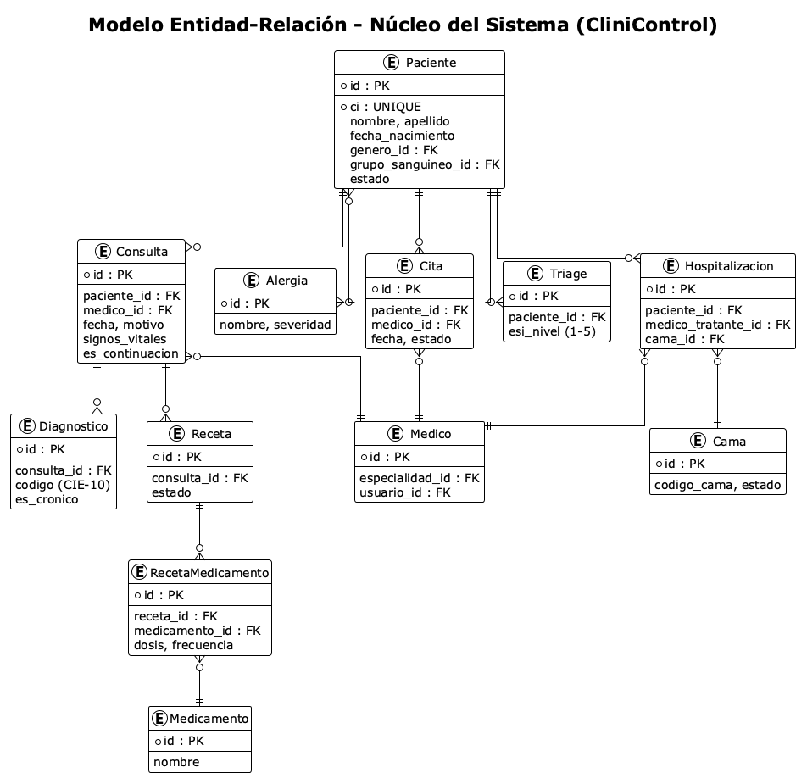
Diagrama Entidad-Relación
Nota. Se representa el núcleo relacional del sistema; la entidad Paciente concentra el historial longitudinal, eliminando la duplicidad de expedientes. Elaboración propia.

4.1.1. Diccionario de Datos (Entidad Paciente)
A modo de ilustración de la rigurosidad del modelado, se presenta el diccionario de datos de la entidad Paciente, núcleo de la solución al problema de la duplicidad.
Tabla 17
Diccionario de Datos — Entidad Paciente
Campo | Tipo | Restricción | Descripción
id | INTEGER | PK, AUTO | Identificador interno único del paciente.
ci | VARCHAR(20) | UNIQUE, NOT NULL | Cédula de Identidad; garantiza el registro único e impide duplicados.
nombres | VARCHAR(100) | NOT NULL | Nombres del paciente.
apellidos | VARCHAR(100) | NOT NULL | Apellidos del paciente.
fechaNacimiento | DATE | NOT NULL | Fecha de nacimiento (base para el cálculo de la edad).
generoId | INTEGER | FK | Referencia al catálogo de género.
grupoSanguineoId | INTEGER | FK | Referencia al catálogo de grupo sanguíneo.
telefono | VARCHAR(20) | NULL | Teléfono de contacto.
activo | BOOLEAN | DEFAULT true | Bandera de soft-delete para preservar la trazabilidad histórica.
Nota. Elaboración propia.

4.2. Diseño de la API
La comunicación entre el frontend y el backend se resuelve mediante una API REST que expone los recursos del dominio bajo un contrato uniforme. Los endpoints se organizan por módulo (/pacientes, /consultas, /citas, /triage, /hospitalizacion, /recetas, /interacciones), y emplean los verbos HTTP de forma semántica: GET para la consulta, POST para la creación, PATCH para la actualización parcial y DELETE para la baja lógica. Todas las rutas protegidas exigen un Access Token JWT válido, y su acceso se filtra según el rol del usuario mediante los Guards de autorización.
Figura 2
Diagrama de Casos de Uso del sistema
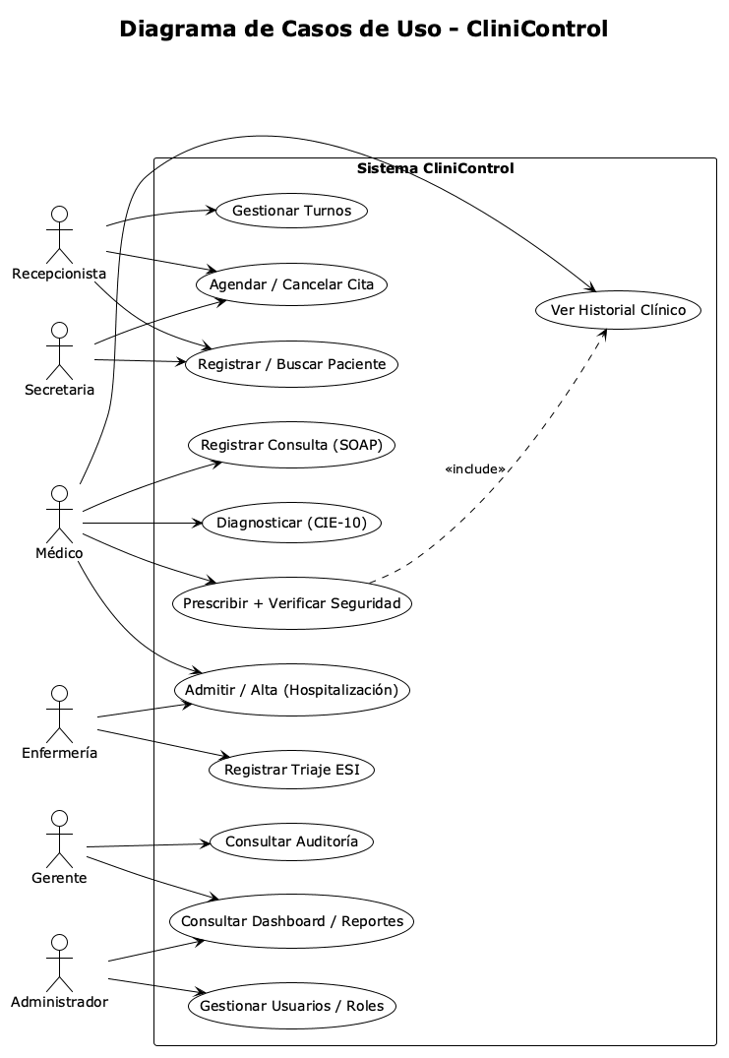
Diagrama de Casos de Uso
Nota. Se representan los casos de uso principales asociados a cada uno de los seis roles. Elaboración propia.

4.3. Prototipado de Interfaz
El diseño de la interfaz priorizó la usabilidad y la reducción de la carga cognitiva, siguiendo los principios heurísticos de Nielsen (1994). Se optó por un flujo unificado y centralizado, evitando la proliferación de pantallas redundantes: la navegación se organiza en grupos coherentes (Inicio, Pacientes, Admisión, Atención Clínica y Gestión) que se despliegan condicionalmente según el rol del usuario autenticado. Este enfoque focalizado garantiza que cada perfil visualice únicamente las funciones pertinentes a su labor, minimizando los errores operativos.

4.4. Arquitectura de Software
La solución materializa la Arquitectura Hexagonal descrita en el Capítulo II. Cada módulo del backend se estructura en las capas de dominio, aplicación e infraestructura, aislando la lógica de negocio de los detalles de persistencia y transporte. El siguiente diagrama de clases ilustra la estructura interna del Servicio de Seguridad Farmacológica, componente crítico del sistema.
Figura 3
Diagrama de Clases del Servicio de Seguridad Farmacológica
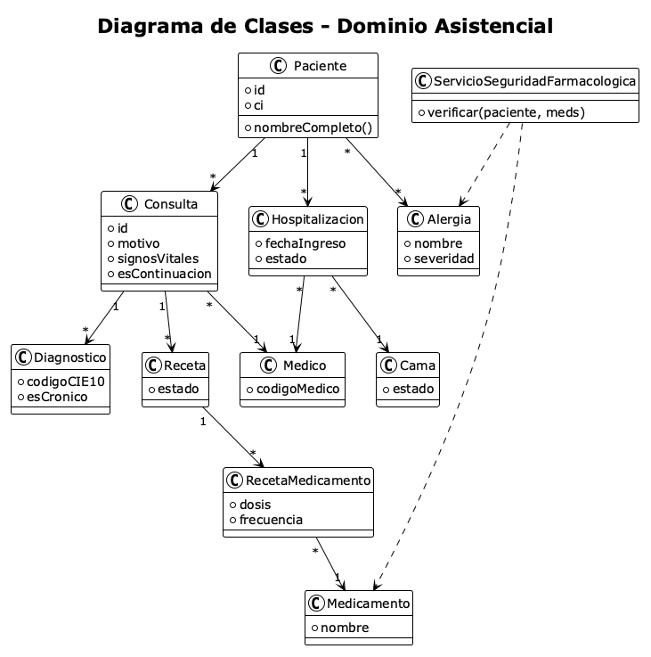
Diagrama de Clases
Nota. La lógica de verificación de alergias e interacciones reside en el dominio, independiente de la infraestructura. Elaboración propia.

4.5. Seguridad y Control de Acceso
El diseño de seguridad integra los mecanismos descritos en el apartado 2.3. El siguiente diagrama de secuencia formaliza el flujo del requerimiento de seguridad farmacológica (RF-11), desde que el médico prescribe un medicamento hasta que el sistema emite la alerta correspondiente.
Figura 4
Diagrama de Secuencia — Verificación de Seguridad Farmacológica (RF-11)
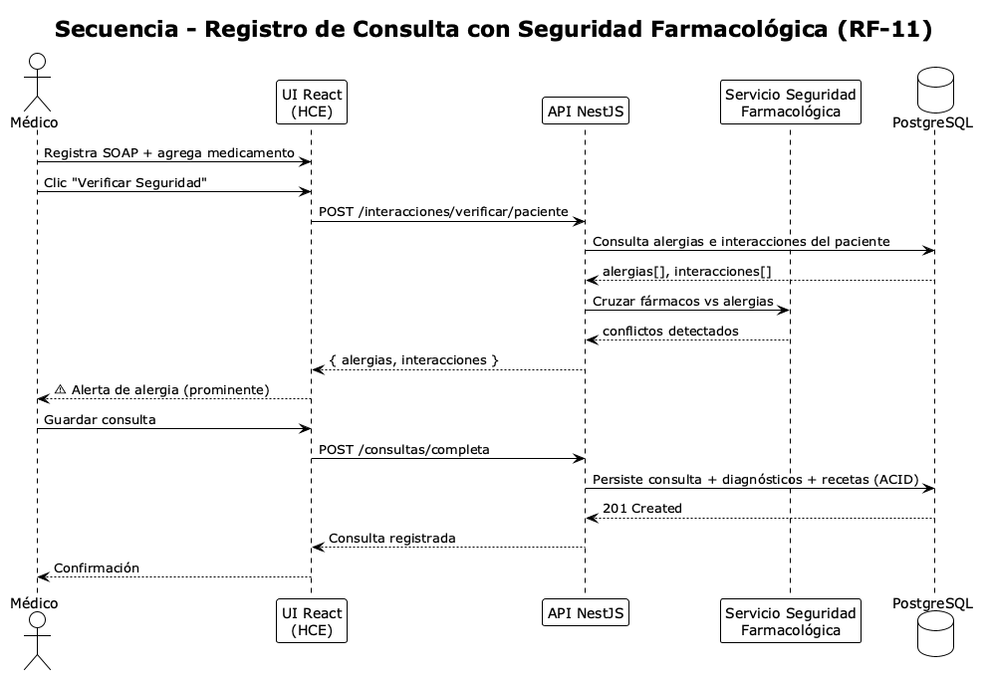
Diagrama de Secuencia RF-11
Nota. El sistema intercepta la prescripción, verifica las alergias e interacciones del paciente y retorna la alerta antes de confirmar la receta. Elaboración propia.

4.6. Estrategia de Calidad y Pruebas
La estrategia de aseguramiento de la calidad se alinea con el modelo de calidad de producto de la norma ISO/IEC 25010 (International Organization for Standardization, 2011), priorizando las características de idoneidad funcional, seguridad y usabilidad. El plan de pruebas contempló tres niveles: pruebas de humo (verificación del arranque y disponibilidad de los endpoints), pruebas unitarias (validación de la lógica de dominio, con énfasis en el motor de seguridad farmacológica) y pruebas de integración (verificación del flujo completo a través de las capas). La consistencia de la interfaz se validó mediante un recorrido funcional exhaustivo sobre los seis perfiles de usuario.
Figura 5
Diagrama de Componentes del sistema
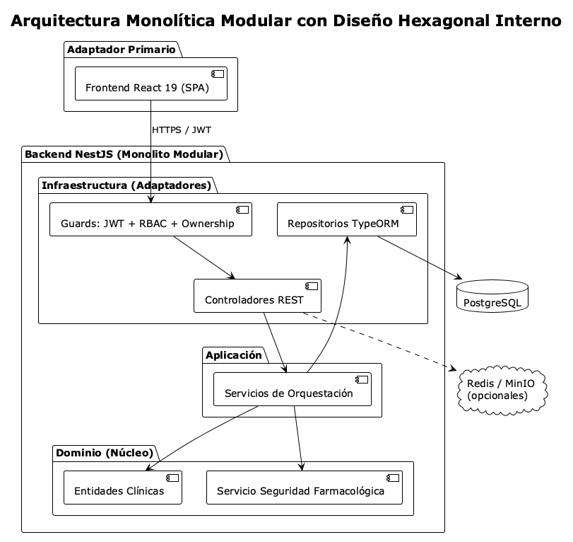
Diagrama de Componentes
Nota. Se representa la organización del Monolito Modular en submódulos cohesivos y su relación con el frontend y la base de datos. Elaboración propia.

V. Implementación y Resultados

5.1. Guía de Despliegue
El sistema se concibió para un despliegue reproducible y de baja fricción. El backend NestJS y la base de datos PostgreSQL se ejecutan de forma local o contenerizada; al iniciar la aplicación, el proceso de seeding automático crea el esquema relacional y lo puebla con datos representativos: los catálogos maestros (géneros, grupos sanguíneos, especialidades, roles y estados), seis usuarios de demostración —uno por cada rol—, una cartera de pacientes, un caso de paciente recurrente con historial longitudinal, camas de hospitalización, triajes y asignaciones de alergias. Esta estrategia garantiza que la solución sea inmediatamente verificable tras el arranque. El frontend React se sirve mediante Vite, con un proxy que enruta las peticiones hacia la API del backend.

5.2. Ejecución de los Sprints
A continuación se documentan los incrementos entregados en cada sprint, ilustrados con las pantallas del sistema en funcionamiento con datos representativos. Cada figura corresponde a una funcionalidad construida y verificada en el sprint respectivo.

5.2.1. Sprint 1: Seguridad y Gestión de Pacientes
El primer sprint estableció la base de seguridad y el registro único de pacientes. Se implementó la autenticación con JSON Web Token, el control de acceso basado en roles para los seis perfiles, la gestión de usuarios y el Módulo de Pacientes con validación de unicidad de la Cédula de Identidad. Las figuras siguientes muestran el acceso al sistema, el panel de control operativo, la gestión del padrón de pacientes y, de manera central, la prevención de la duplicidad de expedientes.
Figura 6
Pantalla de autenticación (Sprint 1)
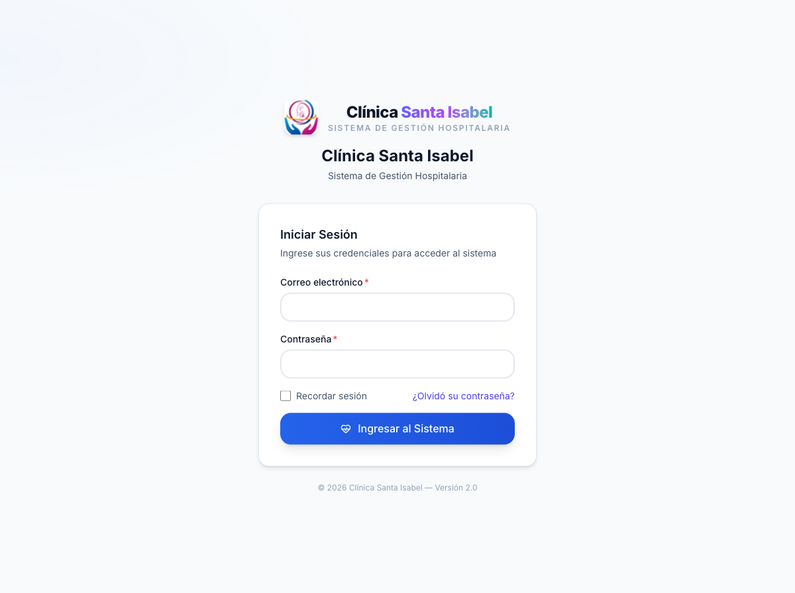
Pantalla de autenticación
Nota. El acceso valida las credenciales contra el backend y emite un token JWT de sesión. Elaboración propia.
Figura 7
Panel de control con indicadores operativos (Sprint 1)
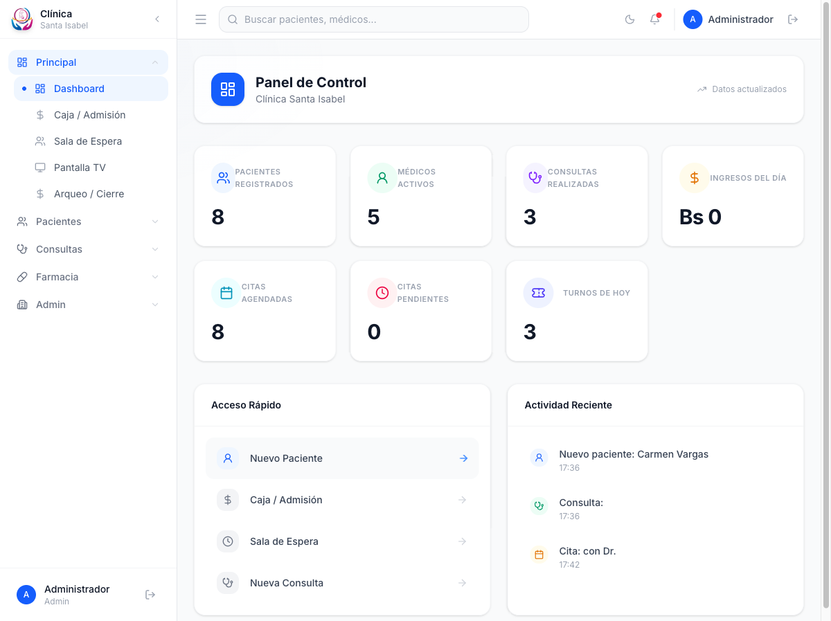
Panel de control
Nota. El tablero resume los indicadores clave de la operación asistencial del día. Elaboración propia.
Figura 8
Padrón de pacientes con búsqueda ágil (Sprint 1)
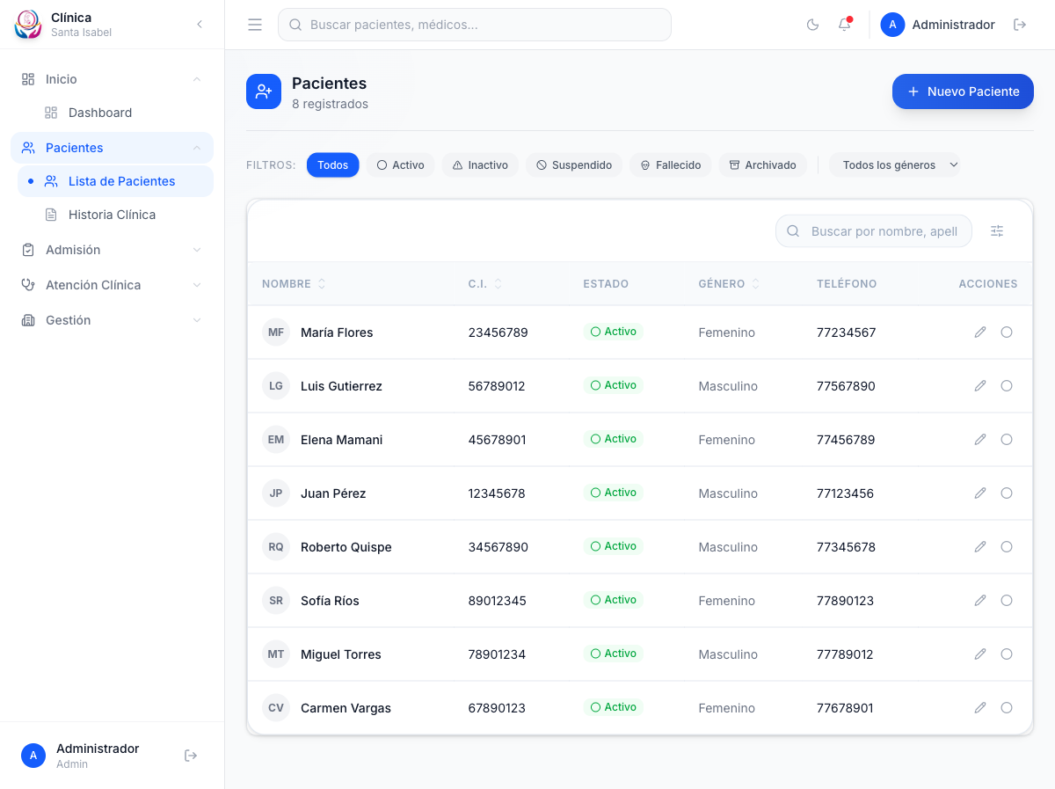
Lista de pacientes
Nota. El listado permite localizar al paciente por nombre o Cédula de Identidad, evitando el registro redundante. Elaboración propia.
Figura 9
Prevención de duplicidad de expedientes (Sprint 1)
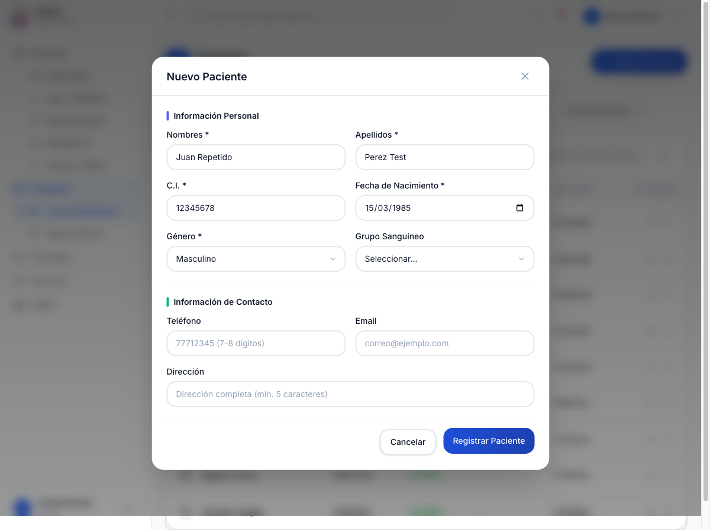
Prevención de duplicidad
Nota. El sistema impide el registro de un paciente cuya Cédula de Identidad ya existe, solución directa al problema central de la investigación. Elaboración propia.

5.2.2. Sprint 2: Historia Clínica Electrónica y Seguridad Farmacológica
El segundo sprint construyó el núcleo asistencial. Se implementó la agenda de citas, la Historia Clínica Electrónica longitudinal bajo formato SOAP con codificación CIE-10, y el motor de seguridad farmacológica que alerta sobre alergias e interacciones al momento de prescribir. Las figuras evidencian la consolidación del historial del paciente recurrente y la emisión de la alerta preventiva de seguridad.
Figura 10
Historia Clínica Electrónica longitudinal (Sprint 2)
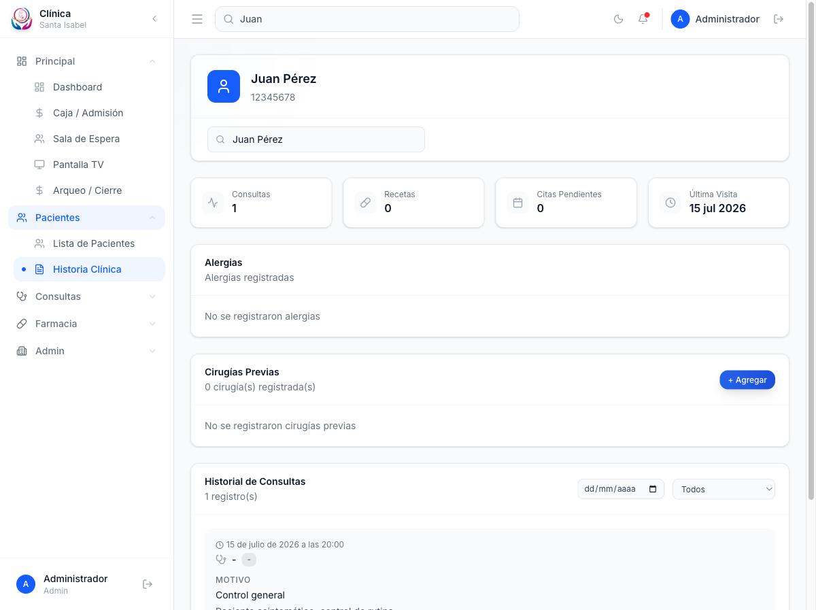
Historia Clínica longitudinal
Nota. Todas las consultas del paciente se concentran en un único expediente cronológico, habilitando el seguimiento del tratamiento. Elaboración propia.
Figura 11
Registro de consulta bajo formato SOAP con CIE-10 (Sprint 2)
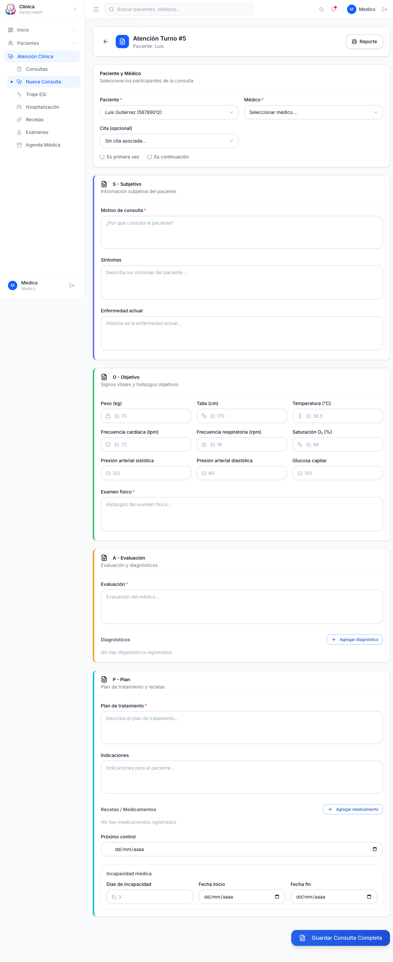
Consulta SOAP
Nota. La consulta captura los signos vitales, la nota SOAP, el diagnóstico codificado y la receta en un flujo unificado. Elaboración propia.
Figura 12
Alerta de seguridad farmacológica al prescribir un fármaco contraindicado (Sprint 2)
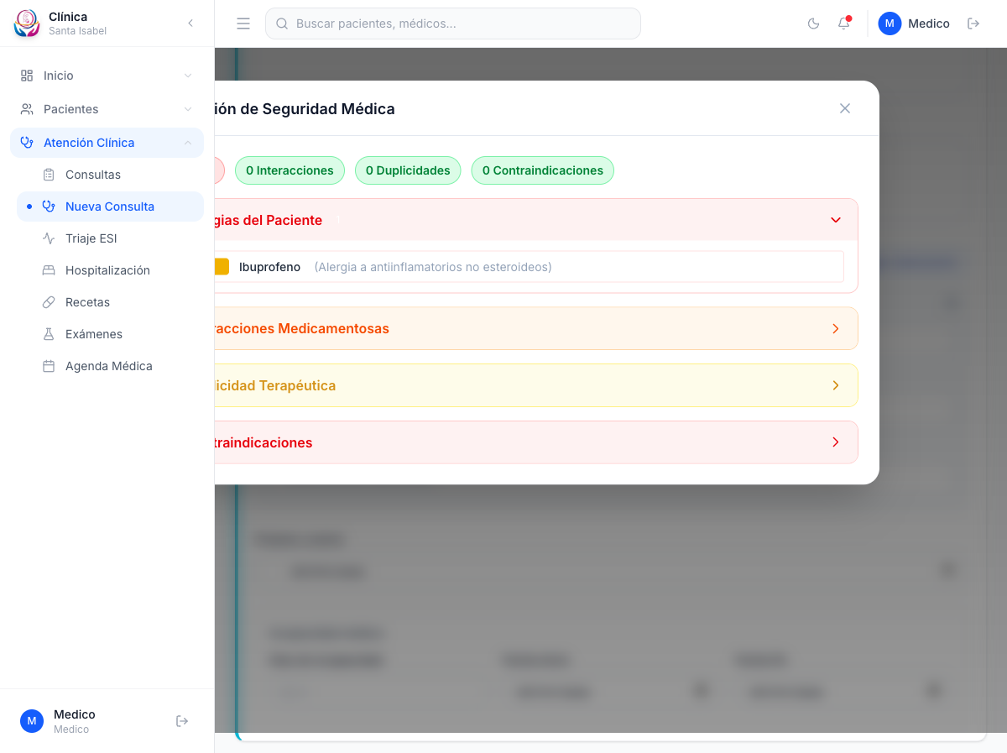
Alerta de seguridad farmacológica
Nota. Ante la prescripción de un medicamento al que el paciente es alérgico, el sistema emite una alerta antes de confirmar la receta (RF-11). Elaboración propia.

5.2.3. Sprint 3: Triaje, Hospitalización y Soporte
El tercer sprint incorporó los flujos de urgencia e internación, junto con las capacidades de soporte. Se implementó el Triaje con clasificación de severidad ESI (niveles E1 a E5), la Hospitalización con control de ocupación de camas, la gestión de usuarios y roles, y el registro de auditoría inmutable. Las figuras muestran estos incrementos en operación.
Figura 13
Módulo de Triaje con clasificación ESI (Sprint 3)
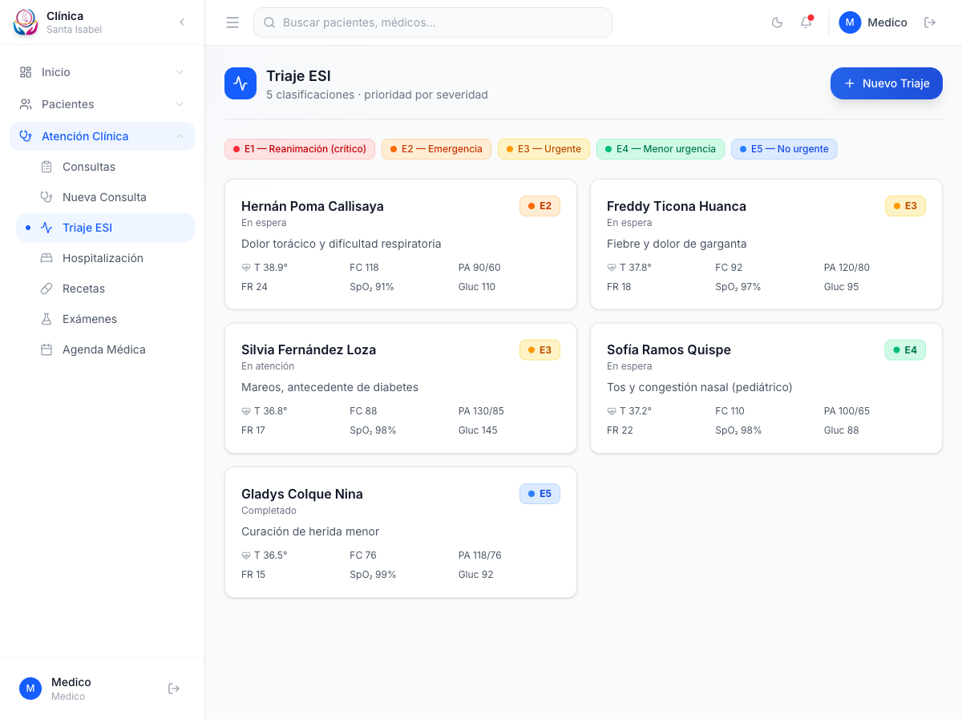
Triaje ESI
Nota. La clasificación por niveles de severidad (E1 a E5) asigna la prioridad de atención del paciente. Elaboración propia.
Figura 14
Módulo de Hospitalización con control de camas (Sprint 3)
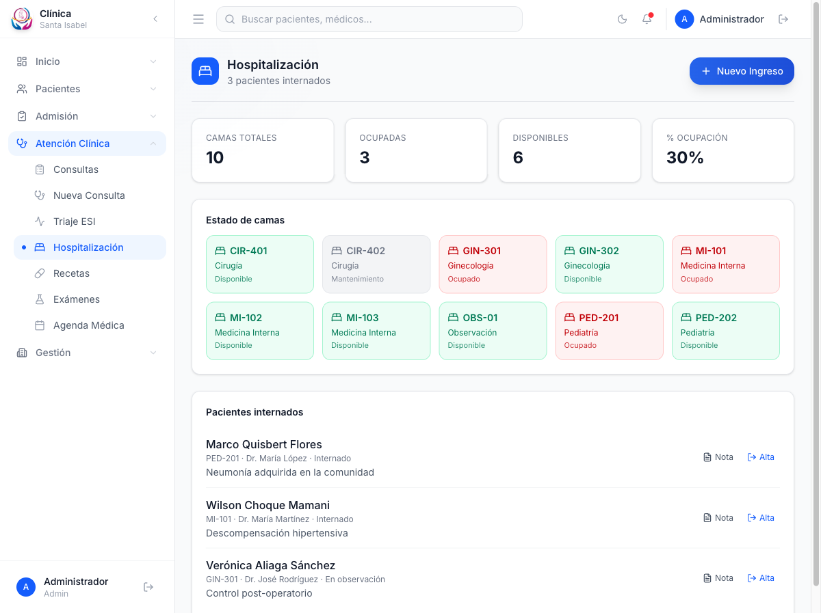
Hospitalización
Nota. El módulo visualiza el estado de ocupación de las camas y gestiona las admisiones y altas. Elaboración propia.
Figura 15
Gestión de usuarios y roles — RBAC de seis perfiles (Sprint 3)
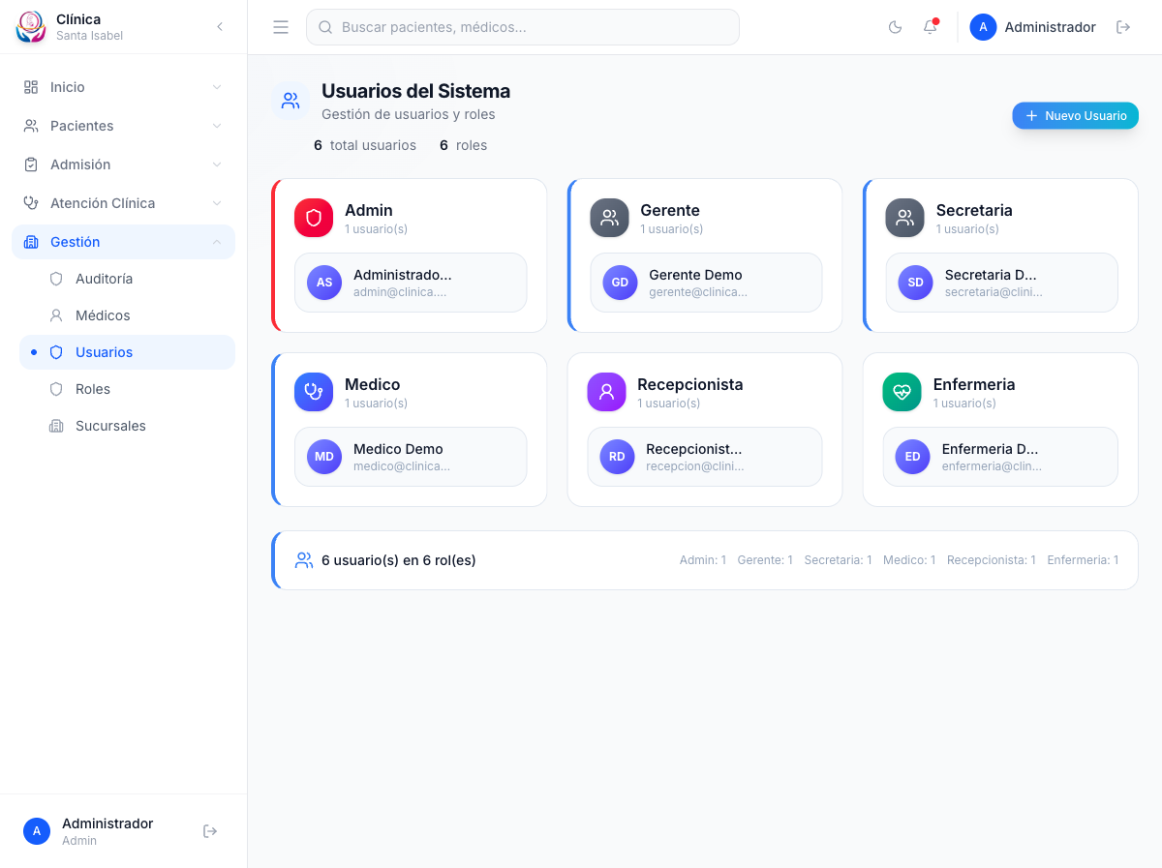
Gestión de usuarios y roles
Nota. La administración de usuarios asigna a cada colaborador uno de los seis roles del sistema. Elaboración propia.
Figura 16
Registro de auditoría inmutable (Sprint 3)
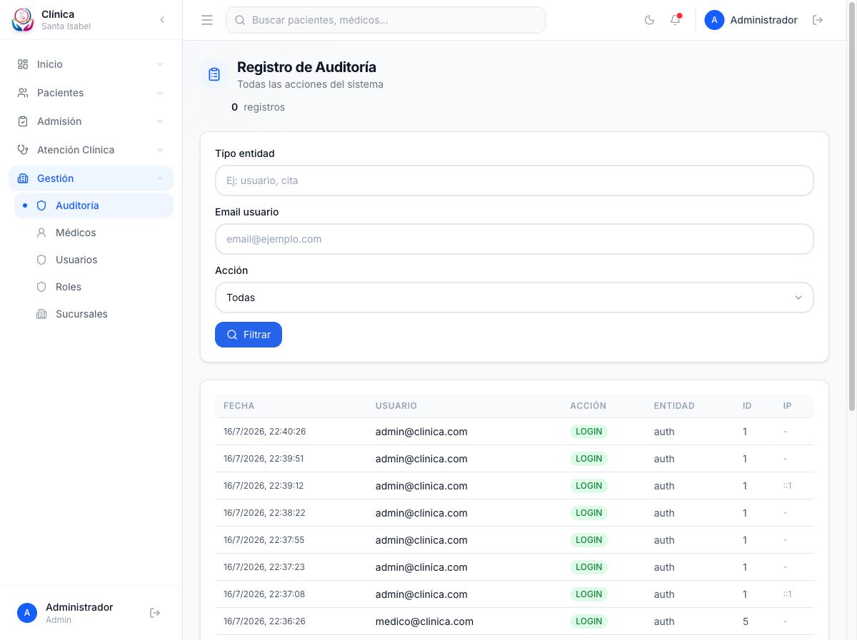
Registro de auditoría
Nota. Cada acción relevante queda documentada con usuario, entidad y marca de tiempo, garantizando la trazabilidad exigida por la Ley N° 3131. Elaboración propia.

5.3. Pruebas de Software
La verificación del prototipo se ejecutó en tres niveles complementarios, cuyos resultados se sintetizan a continuación.
Tabla 18
Resumen de la Ejecución de Pruebas
Nivel de Prueba | Objeto de Verificación | Resultado
Pruebas de humo | Arranque del sistema y disponibilidad de los endpoints REST. | Superadas; el sistema levanta y expone la API sin errores.
Pruebas unitarias | Lógica de dominio del motor de seguridad farmacológica (alergias e interacciones). | Superadas; las alertas se disparan ante las condiciones de riesgo.
Pruebas de integración | Flujo completo a través de las capas (creación de paciente, consulta, receta e historial). | Superadas; los datos persisten con integridad referencial.
Recorrido funcional | Navegación completa de la interfaz en los seis perfiles de usuario. | Cero errores; cada rol accede únicamente a sus funciones.
Nota. Elaboración propia.

5.4. Evaluación de Resultados
Los resultados obtenidos confirman el cumplimiento de los objetivos planteados. El objetivo central —eliminar la duplicidad de historias clínicas— se satisface mediante la restricción de unicidad sobre la Cédula de Identidad y la búsqueda ágil del paciente, lo que garantiza un expediente único y longitudinal. La seguridad del paciente se fortalece con el motor de alertas farmacológicas, que introduce un control preventivo inexistente en el proceso manual. La confidencialidad y la trazabilidad quedan aseguradas por el RBAC de seis roles, la verificación de propiedad del expediente y el registro de auditoría inmutable, en cumplimiento de la normativa boliviana. El recorrido funcional exhaustivo sobre los seis perfiles se completó sin errores, evidenciando la estabilidad y la idoneidad funcional del prototipo conforme a la norma ISO/IEC 25010.

VI. Conclusiones y Recomendaciones

6.1. Conclusiones
El desarrollo del prototipo tecnológico permitió arribar a las siguientes conclusiones:
- Se cumplió el objetivo general al construir un sistema de información full-stack que digitaliza y centraliza los procesos asistenciales y administrativos de la Clínica “Santa Isabel”, resolviendo los cuellos de botella derivados de la gestión manual.
- Se resolvió el problema central de la duplicidad de historias clínicas mediante el registro único del paciente —validado por la unicidad de la Cédula de Identidad— y la consolidación de un historial longitudinal, restaurando la trazabilidad del tratamiento del paciente recurrente.
- Se fortaleció la seguridad del paciente con la incorporación de un motor de seguridad farmacológica que alerta de forma automática sobre alergias e interacciones medicamentosas, control preventivo inexistente en el proceso previo.
- Se garantizó la confidencialidad y la trazabilidad de la información clínica mediante una arquitectura de seguridad basada en JWT, hashing bcrypt, control de acceso de seis roles, verificación de propiedad del expediente y auditoría inmutable, en conformidad con la Ley N° 3131.
- La adopción de la Arquitectura Hexagonal sobre un Monolito Modular demostró ser una decisión acertada, al conciliar la simplicidad operativa con el bajo acoplamiento y la testabilidad de la lógica de negocio.

6.2. Recomendaciones
A partir de la experiencia del desarrollo, se formulan las siguientes recomendaciones para la continuidad del proyecto:
- Evolucionar el prototipo hacia la interoperabilidad mediante los estándares HL7/FHIR, habilitando el intercambio de información con otras instituciones del sistema de salud.
- Incorporar el módulo de facturación electrónica integrado con el Servicio de Impuestos Nacionales, catalogado como Future Work.
- Desarrollar capacidades de telemedicina y reportería analítica avanzada para ampliar el alcance asistencial y apoyar la toma de decisiones gerenciales.
- Establecer un plan de capacitación continua del personal y una política formal de respaldo y recuperación de datos que garantice la continuidad operativa del sistema en producción.

Referencias
Banks, A., & Porcello, E. (2020). Learning React: Modern patterns for developing React apps (2.ª ed.). O’Reilly Media.
Barde, R. (2023). Modular monoliths: The path between monoliths and microservices. Apress.
Bass, L., Clements, P., & Kazman, R. (2015). Software architecture in practice (3.ª ed.). Addison-Wesley.
Casciaro, M., & Mammino, L. (2020). Node.js design patterns (3.ª ed.). Packt Publishing.
Cherny, B. (2019). Programming TypeScript: Making your JavaScript applications scale. O’Reilly Media.
Cockburn, A., & Garrido de Paz, J. (2024). Hexagonal architecture explained. Humans and Technology Press.
Cohn, M. (2009). Succeeding with agile: Software development using Scrum. Addison-Wesley.
Coronel, C., & Morris, S. (2016). Database systems: Design, implementation, and management (12.ª ed.). Cengage Learning.
Date, C. J. (2004). An introduction to database systems (8.ª ed.). Pearson/Addison-Wesley.
Fielding, R. T. (2000). Architectural styles and the design of network-based software architectures [Tesis doctoral, University of California, Irvine].
Fowler, M. (2002). Patterns of enterprise application architecture. Addison-Wesley.
Hernández-Sampieri, R., & Mendoza, C. P. (2018). Metodología de la investigación: Las rutas cuantitativa, cualitativa y mixta. McGraw-Hill.
Hombergs, T. (2023). Get your hands dirty on clean architecture (2.ª ed.). Packt Publishing.
Hoyt, R. E., & Hersh, W. R. (2018). Health informatics: Practical guide (7.ª ed.). Lulu.
International Organization for Standardization. (2011). Systems and software engineering — Systems and software quality requirements and evaluation (SQuaRE) — System and software quality models (ISO/IEC 25010:2011).
Jones, M., Bradley, J., & Sakimura, N. (2015). JSON Web Token (JWT) (RFC 7519). Internet Engineering Task Force. https://doi.org/10.17487/RFC7519
Katz, J., & Lindell, Y. (2020). Introduction to modern cryptography (3.ª ed.). CRC Press.
Marcotte, E. (2011). Responsive web design. A Book Apart.
Martin, R. C. (2017). Clean architecture: A craftsman’s guide to software structure and design. Prentice Hall.
Ministerio de Salud y Deportes. (2008). Norma nacional para el manejo del expediente clínico. Estado Plurinacional de Bolivia.
Nielsen, J. (1994). Usability engineering. Morgan Kaufmann.
Pressman, R. S., & Maxim, B. R. (2020). Software engineering: A practitioner’s approach (9.ª ed.). McGraw-Hill.
República de Bolivia. (2005). Ley N° 3131 del ejercicio profesional médico. Gaceta Oficial de Bolivia.
Schwaber, K., & Sutherland, J. (2020). The Scrum guide: The definitive guide to Scrum — The rules of the game. https://scrumguides.org
Shortliffe, E. H., & Cimino, J. J. (2021). Biomedical informatics: Computer applications in health care and biomedicine (5.ª ed.). Springer.
Silberschatz, A., Korth, H. F., & Sudarshan, S. (2020). Database system concepts (7.ª ed.). McGraw-Hill.
Sommerville, I. (2011). Software engineering (9.ª ed.). Pearson.
Stallings, W., & Brown, L. (2018). Computer security: Principles and practice (4.ª ed.). Pearson.
Topol, E. (2019). Deep medicine: How artificial intelligence can make healthcare human again. Basic Books.
Weaver, R., Newman, S., & Fowler, M. (2023). Building microservices: Designing fine-grained systems (2.ª ed.). O’Reilly Media.

